Отчет по этапу №2

Установка DVWA

Галацан Николай, НПИбд-01-22

Содержание

# 1 Цель работы

Установить DVWA в гостевую систему к Kali Linux.

# 2 Выполнение лабораторной работы

Damn Vulnerable Web Application (DVWA) — это намеренно уязвимое веб-приложение на PHP/MySQL [1].

Перехожу в каталог /var/www/html и клонирую репозиторий git

https://github.com/digininja/DVWA.git.

Изменяю права доступа к папке установки. В каталоге установки перехожу к файлу конфигурации: cd DVWA/config. Копирую файл конфигурации и переименовываю его: cp config.inc.php.dist config.inc.php (рис. 1). Открываю файл настроек и изменяю пароль: sudo nano config.inc.php (рис. 2).

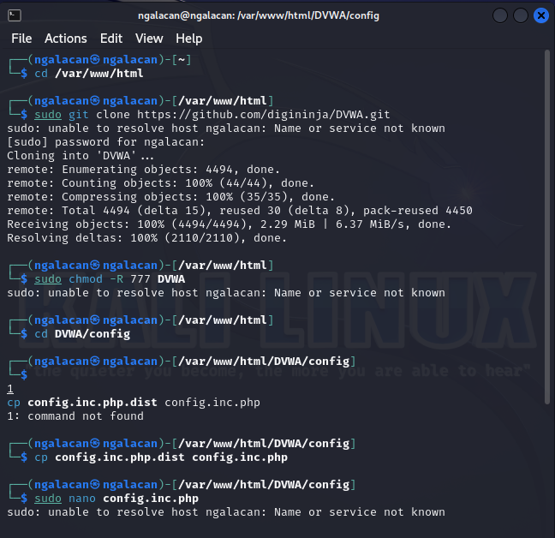

Рис. 1: Клонирование репозитория и настройка

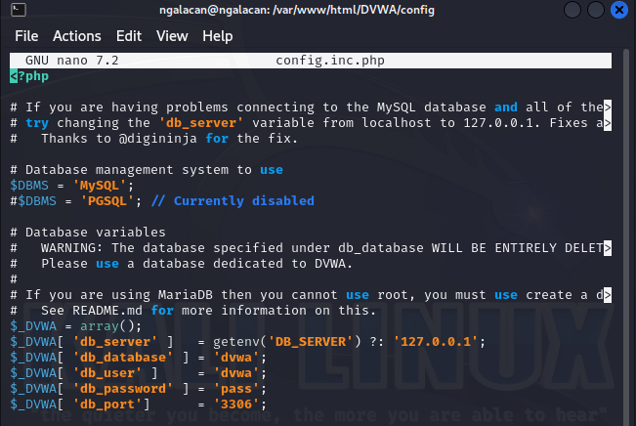

Рис. 2: Изменение пароля в файле конфигурации

Устанавливаю mariadb для работы с базой данных (рис. 3).

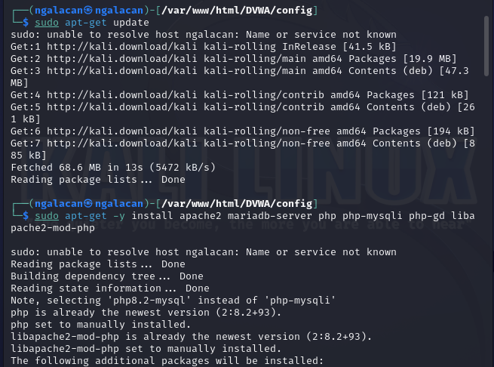

Рис. 3: Установка mariadb

Запускаю базу данных и вхожу. Создаю пользователя базы данных и предоставляю все привилегии (рис. 4):

sudo service mysql start  
sudo mysql -u root -p  
   
create user 'dvwa'@'127.0.0.1' identified by 'pass';  
grant all privileges on dvwa.* to 'dvwa'@'127.0.0.1' identified by 'pass';

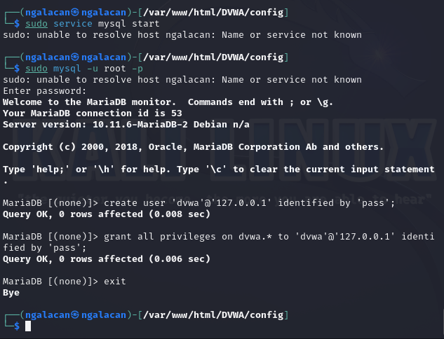

Рис. 4: Создание пользователя базы данных

Перехожу к настройке сервера Apache (рис. 5). В файле php.ini включаю два параметра (рис. 6), после чего запускаю сервер.

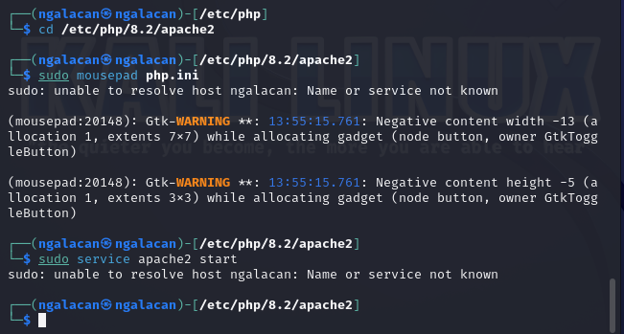

Рис. 5: Настройка сервера Apache

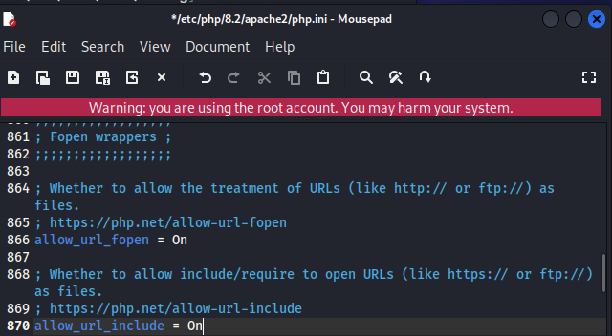

Рис. 6: Включение параметров в файле php.ini

После этого открываю в браузере DVWA, введя 127.0.0.1/DVWA/ (рис. 7).

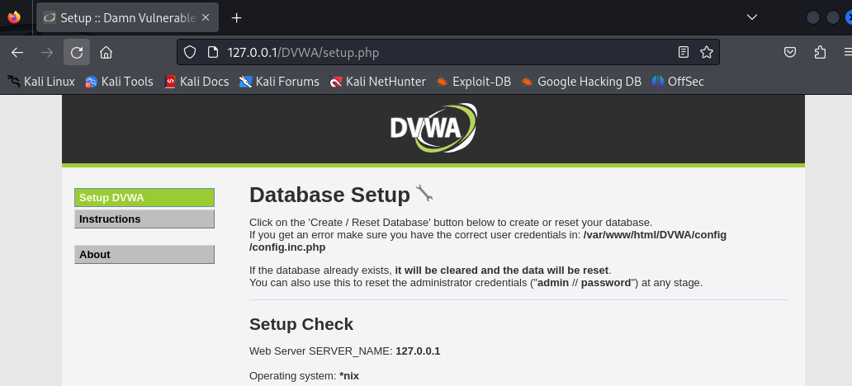

Рис. 7: Открытие настройки DVWA в браузере

Прокрутив вниз, нажимаю **Create / Reset Database** для создания базы данных и попадаю на страницу входа (рис. 8).

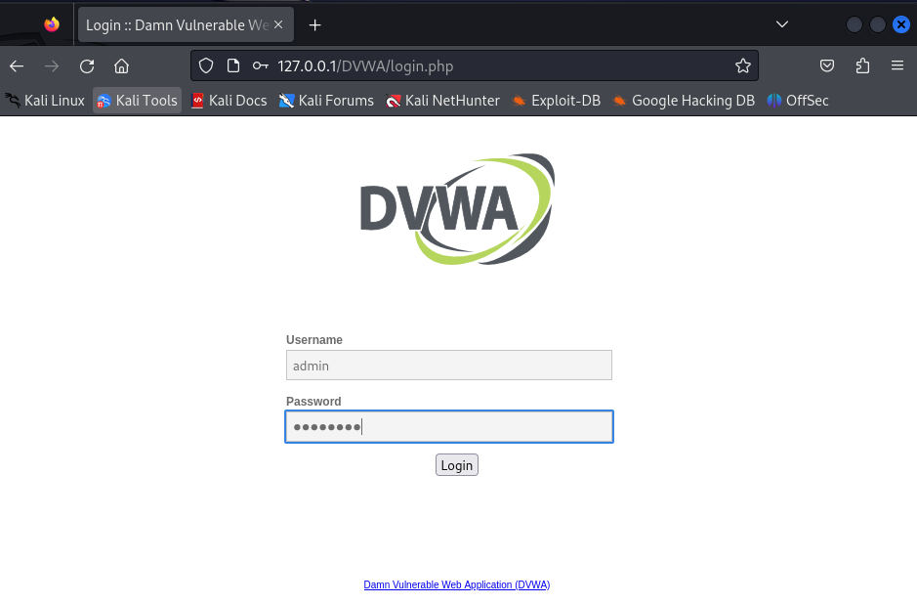

Рис. 8: Страница входа в DVWA

Осуществив вход, оказываюсь на основной странице веб-приложения (рис. 9) [2].

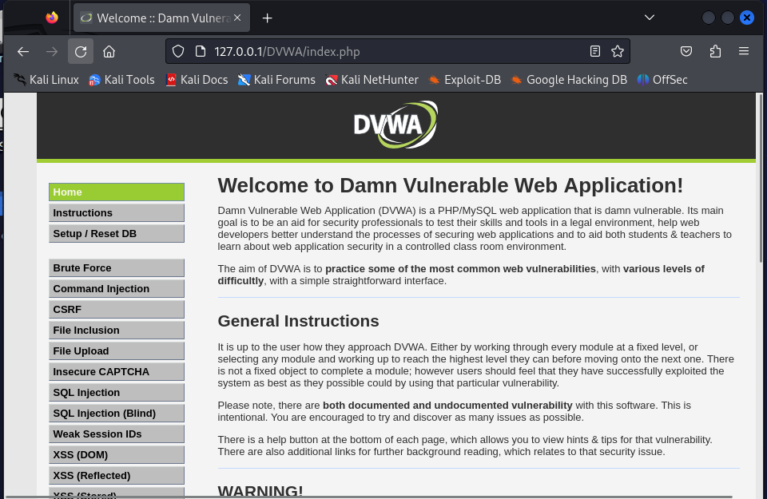

Рис. 9: Основная страница DVWA

# 3 Выводы

Приобретены навыки установки и настройки намеренно уязвимого веб-приложения DVWA на Kali Linux.

# Список литературы

1. Парасрам Ш. и др. Kali Linux: Тестирование на проникновение и безопасность. 4-е изд. Санкт-Петербург: Питер, 2022. 448 с.

2. [Установка и использование DVWA на Kali Linux](https://spy-soft.net/dvwa-kali-linux/). [Электронный ресурс].